20世紀に失われたもの
インターン 馬場良至

１．森林減少（8000年前との比較）
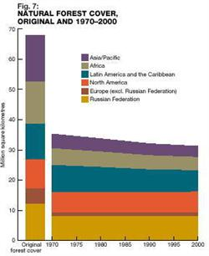
『WWF（世界自然保護基金）とWCMC（世界自然保護モニタリングセンター）が2000年に調査した結果では、世界の自然林は文明が始まった時期とされる8000年前に比べ、約3分の2が消滅し、このままでは、50年後には自然林が完全に消失してしまう国が出るという結果が出ています。』

出典（文）：「なんとかしなきゃ！」
（http://nantokashinakya.jp/projects/global_environment_problems/column/page6.html）
出典（図）：WWF（http://www.wwf.or.jp/activities/2009/10/743901.html）

２．森林減少（1990年～2000年国別）
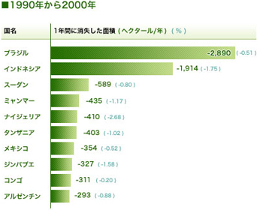
20世紀においての森林減少、劣化の原因は、開発途上国における貧困や急激な人口増加などの問題を背景に、
・過度の焼畑耕作（伝統的な焼畑農民に加え、人口増加により新たに流入した住民による影響が大きい）
・薪炭材の過剰摂取
・森林以外の用途（放牧地、農地など）への転用
・不適切な商業伐採
があげられる。

出典（文、図）：「なんとかしなきゃ！」
（http://nantokashinakya.jp/projects/global_environment_problems/column/page6.html）

３．絶滅危惧種

分類 |  | 近絶滅種 | 絶滅危惧種 | 危急種 | 合計
動物 | 哺乳類 | 196 | 447 | 497 | 1,140
 | 鳥類 | 197 | 389 | 727 | 1,313
 | 爬虫類 | 145 | 293 | 364 | 802
 | 両生類 | 507 | 767 | 657 | 1,931
 | 魚類 | 414 | 486 | 1,141 | 2,041
 | 無脊椎動物 | 730 | 810 | 1,848 | 3,388
 | 動物合計 |  |  |  | 10,615
植物 |  | 1,752 | 2,572 | 4,869 | 9,193
その他 |  |  |  |  | 9
全ての合計種数 |  |  |  |  | 19,817
『これまでに存在が知られている生物の全種数は、およそ数万種といわれていますが、そのうち哺乳類は5,501種、鳥類は10,064種を占めるにすぎません。そのうちの1000種以上がリストアップされているということは、分類群全体の1割から2割が危機に瀕していることを物語っています。』

「図：2012年版のIUCNレッドリストに掲載された、絶滅のおそれの高い種の数」

出典：WWF
（http://www.wwf.or.jp/activities/wildlife/cat1014/cat1085/#02）

